„EU peníze školám“

Projekt DIGIT – digitalizace výuky na ISŠTE Sokolov

reg.č. CZ.1.07/1.5.00/34.0496

III/2 Inovace a zkvalitnění výuky prostřednictvím ICT | VY_32_INOVACE_7_1_12
Název vzdělávacího materiálu | Automatizace – regulované obvody – Zapojení pro určení vlivu změn napájecího napětí
Jméno autora | Ing. Luboš Látal
Tematická oblast | Automatizace - regulované obvody
Vzdělávací obor | 26-41-M/01 Elektrotechnika
Předmět | Elektrotechnická měření
Ročník | 3.
Rozvíjené klíčové kompetence | Žák aktivně rozvíjí získané poznatky pro uplatnění v praxi. Rozvoj technického myšlení
Průřezové téma | Elektronika, matematika
Časový harmonogram | 1 vyučovací hodina
Použitá literatura a zdroje | Elektrotechnická měření, J. Husman, M. Marťak, J. Koudelka, SNTL 1989
Pomůcky a prostředky | Interaktivní tabule, dataprojektor
Anotace | Vliv změn napájecího napětí, rušivé napětí, napájecí větev
Způsob využití výukového materiálu ve výuce | Výklad, cvičení, test
Datum (období) vytvoření vzdělávacího materiálu | Září 2013

Tento výukový materiál je plně v souladu s Autorským zákonem (jsou zde dodržována všechna autorská práva).
Pokud není uvedeno jinak, autorem textů a obrázků je Ing. Luboš Látal.
Automatizace – regulované obvody

Automatizace – regulované obvody – Zapojení pro určení vlivu změn napájecího napětí

Zapojení pro určení vlivu změn napájecího napětí viz (obr. 1) :

Ať u₀=2 mV na frekvenci 1 kHz, určete činitel potlačení změn napájecího napětí

SVR v dB.

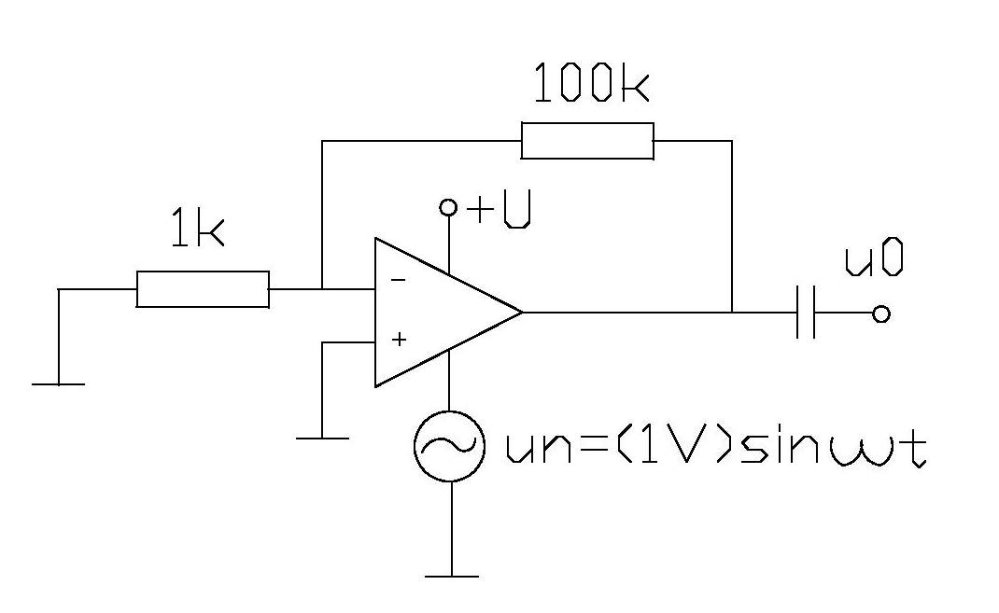

Obr. 1a Zapojení pro určení SVR

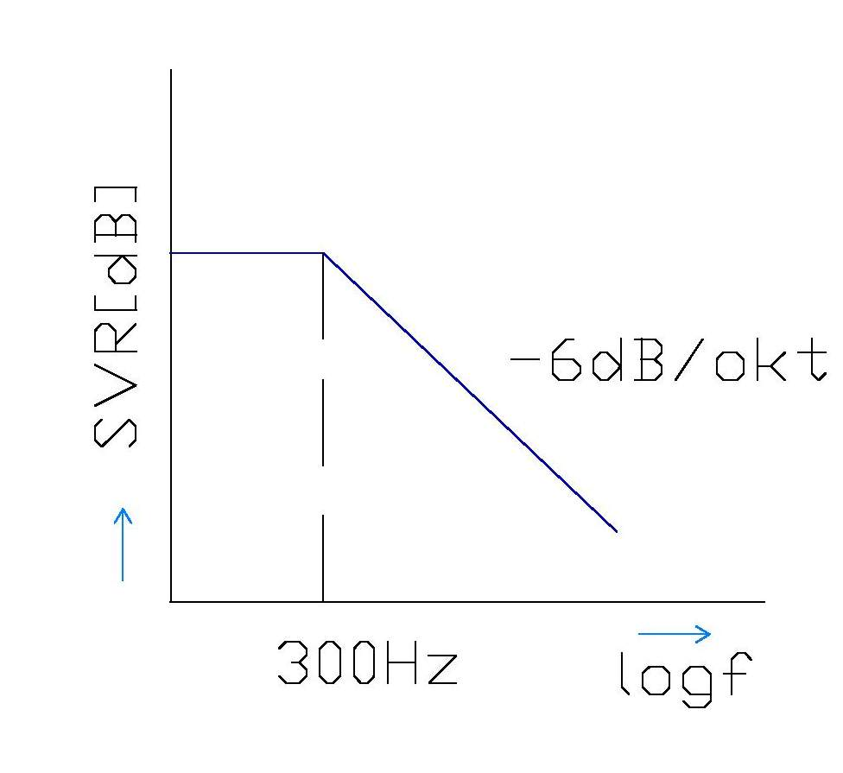

Obr. 1b Typická závislost na frekvenci

Budeme uvažovat, že rušivé napětí u_{r} od střídavé složky u_{n} napájecího napětí

proniká přímo na vstup operačního zesilovače. Potom pro výstupní napětí u₀ platí

za uvedených poměrů

Pro SVR platí

Typická závislost SVR na frekvenci je na obrázku (obr. 1b). Popisovaná je situace

pro záporné napájecí napětí. Naprosto shodným způsobem je možné hodnotit vliv

změn kladného napájecího napětí. Obecně není vliv změn v kladné a záporné

napájecí větvi stejný.

Cvičení

- Do daného obrázku zapojení pro určení vlivu změn napájecího napětí dopiš jednotlivé veličiny popisující toto zapojení.
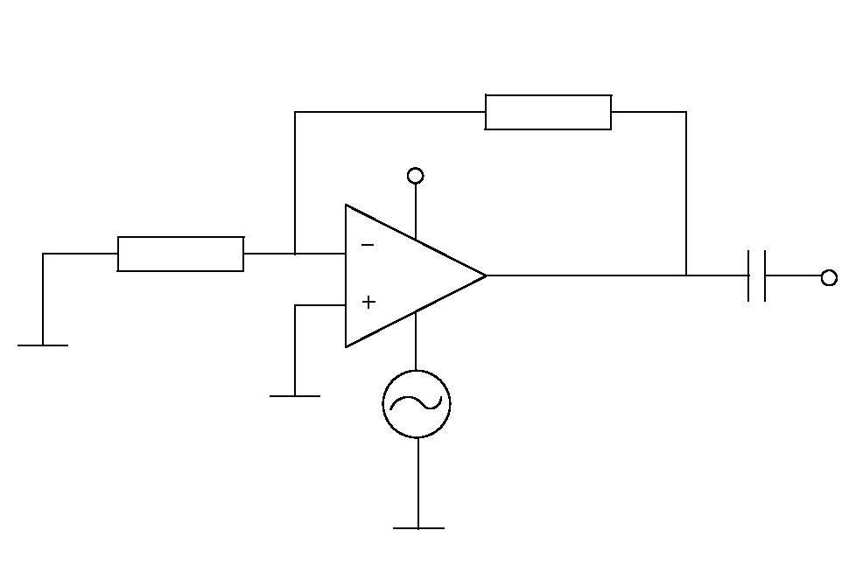

- Po provedení důkazu, zkus napsat vztah, který platí pro SVR.

Test

- Uvažujeme, že rušivé napětí u_{r} od střídavé složky u_{n} na vstup operačního zesilovače.
  - proniká přímo
  - proniká nepřímo
  - proniká oklikou
  - neproniká

- Na obrázku (obr. 1b) je zobrazena typická závislost SVR na čem?

a) na frekvenci
b) na periodě
c) na napětí
d) na náladě

- Obecně …………………. v kladné a záporné napájecí větvi stejný.

a) není vliv změn
b) je vliv změn
c) je občas vliv změn
d) je kolísavě vliv změn

